Sut Mae’r Tywydd Heddiw?
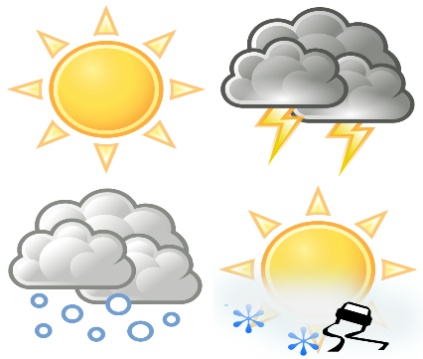

Q: Sut mae’r Tywydd Heddiw? (What is the weather like today?)
A: Mae hi’n ……………………. (It is …….)
A: Dydy hi ddim yn ………….. (It is not ….)
Q: Ydy hi’n bwrw glaw? (Is it raining?)
A: Ydy or Nag ydy. (Yes / No)
Q: Ydy hi’n bwrw eira? (Is it Snowing?)
A: Ydy or Nag ydy. (Yes / No)

Children to create their own questionnaire using different weather types and an adult answers.

